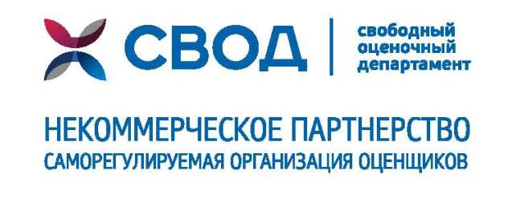
«Подготовка к сдаче профессиональных экзаменов по квалификациям «Помощник оценщика, 5 уровень квалификации» и «Оценщик объектов I категории сложности, 6 уровень квалификации» в рамках процедуры независимой оценки квалификации»
Освоение программы семинара позволит Вам качественно подготовиться к прохождению профессиональных экзаменов по соответствующей квалификации в Центрах оценки квалификаций.
ПРОГРАММА ПРАКТИЧЕСКОГО СЕМИНАРА НП СРО «СВОД»
Утренний кофе-брейк – с 09.00 до 09.30
1 часть семинара - с 09.30 до 13.00
- Информацию о системе Независимой оценки квалификаций.
- Порядок проведения профессионального экзамена.
- Структуру оценочных средств для проведения экзамена.
- Типы заданий теоретической и практической части.
- Предметы оценивания в теоретической части экзамена, примеры вопросов, источники информации, рекомендуемые для подготовки.
- Ключевые требования законодательства РФ, необходимые для успешной сдачи теоретической части профессионального экзамена.
Перерыв на обед - с 13.00 до 14.00
2 часть семинара - с 14.00 до 18.00
- Предметы оценивания в практической части экзамена, примеры заданий, источники информации, рекомендуемые для подготовки к сдаче практической части экзамена
- Примеры практических заданий для оценки квалификации «Помощник оценщика».
- Ключевые требования к составлению и содержанию Отчетов, методологии проведения оценки, нюансы, на которые стоит обратить внимание при выполнении практических заданий при оценке объектов 1 категории сложности.

Программа семинара специально направлена на подробный анализ тем и вопросов тестирования и практической части экзамена. Лекторами на занятиях выступят эксперты НП СРО «СВОД», являющиеся одними из разработчиков оценочных средств (заданий) для проведения профессионального экзамена.
По итогам практического семинара слушателям будет выдан Сертификат НП СРО «СВОД», а жалеющие сдать профессиональный экзамен будут направлены для его прохождения в Фонд развития квалификаций и компетенций в Уральском регионе.

